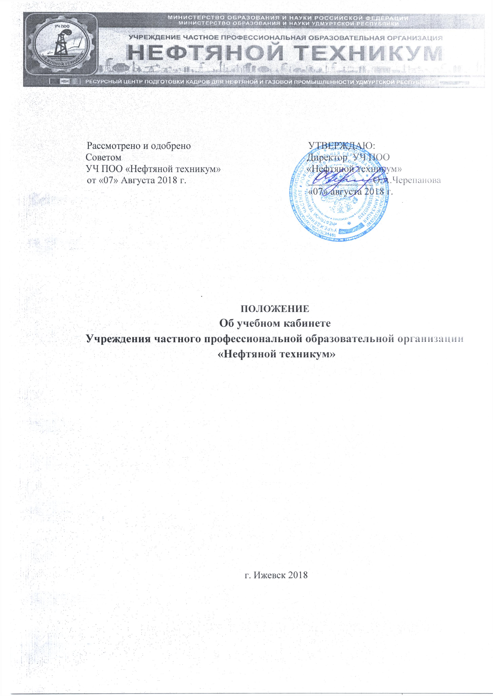
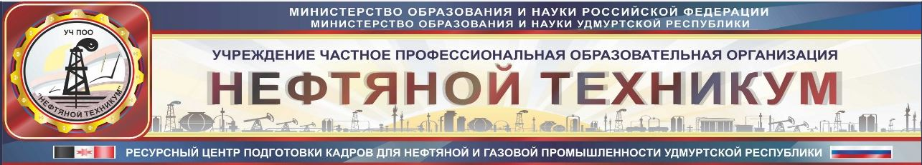
Рассмотрено и одобрено  Советом  УЧ ПОО «Нефтяной техникум»  от «07» Августа 2018 г. |  | УТВЕРЖДАЮ:  Директор УЧ ПОО  «Нефтяной техникум»  _____________О.А.Черепанова  «07» августа 2018 г.

ПОЛОЖЕНИЕ
Об учебном кабинете
Учреждения частного профессиональной образовательной организации
«Нефтяной техникум»

г. Ижевск 2018

ПОЛОЖЕНИЕ
Об учебном кабинете
Учреждения частного профессиональной образовательной организации
«Нефтяной техникум»

1. ОБЩИЕ ПОЛОЖЕНИЯ
1.1. Настоящее положение устанавливает порядок функционирования
учебных кабинетов техникума.
Кабинет учебный - помещение в учебном заведении для проведения
учебных и внеаудиторных занятий по определенной учебной дисциплине, междисциплинарным курсам или профессиональным модулям .Совмещение учебных кабинетов (при необходимости) проводится по родственным дисциплинам, междисциплинарным курсам, профессиональным модулям.
1.2. Учебный кабинет в своей деятельности руководствуется:
•Порядком организации и осуществления образовательной
деятельности по образовательным программам среднего
профессионального образования от 14 июня 2013 г. N 464
• Уставом техникума;
• Федеральными государственными образовательными стандартами
среднего профессионального образования в части государственных
требований к минимуму содержания и уровню подготовки
выпускников по специальностям, реализуемым в техникуме;
• Данным положением об учебном кабинете.
1.3. Настоящее положение принимается с целью укрепления материальной
базы и повышения эффективности учебно-методической работы преподавателей в части обеспечения требований ФГОС СПО к условиям реализации основной профессиональной образовательной программы.
2. ЗАДАЧИ И ОСНАЩЕНИЕ УЧЕБНОГО КАБИНЕТА
2.1. В соответствии с требованиями ФГОС СПО к условиям реализации
основной профессиональной образовательной программы кабинет должен
располагать материально-технической базой, обеспечивающей проведение
предусмотренных учебными программами всех видов аудиторных занятий и
внеаудиторной работы студентов и преподавателя.
2.2. Работа учебного кабинета и включает в себя:
2.2.1. Организацию и проведение теоретических, лабораторно практических и семинарских занятий;
2.2.2. Организацию и проведение на базе кабинета открытых уроков, КВН,
конкурсов, олимпиад, выставок творческих работ студентов, конференций и
других открытых мероприятий;
2.2.3. Работу кабинета по отбору и пропаганде новой информации по
дисциплине (специальности);
2.2.4. Составление методических пособий по дисциплине (специальности)
для преподавателей и самостоятельной работы студентов;
2.2.5. Организацию при кабинете различных курсов, предметных и
творческих кружков и т.д.);
2.2.6. Проведение тематических вечеров;
2.2.7. Организацию коллективных просмотров фильмов, по тематике
связанных с программой дисциплины. Составление вопросов для последующего обсуждения увиденного;
2.2.8. Организацию лекционных циклов;
2.2.9. Организацию и проведение профориентационной деятельности;
2.2.10. Мероприятия по обеспечению учебного кабинета необходимым
оборудованием и его оформлением;
2.2.11. Обеспечение сохранности оборудования и учебно-методических
материалов кабинета, соблюдение санитарно-гигиенических требований, правил и норм охраны труда и техники безопасности в кабинете;
3. Ответственный за учебный кабинет
3.1. Заведование учебным кабинетом осуществляется ответственным за
учебный кабинет, который назначается ежегодно приказом директора
техникума.
3.2. Ответственный за учебный кабинет обязан:
• анализировать состояние учебно-материального оснащения
кабинета не реже чем раз в год;
• планировать и организовывать систему мер, направленных на
обеспечение кабинета необходимым оборудованием согласно
учебным программам и установленным нормативам;
• составлять план развития и работы кабинета на текущий учебный
год, следить за его выполнением;
• содержать кабинет в соответствии с санитарно-гигиеническими
требованиями, предъявляемыми к учебному кабинету;
• принимать меры по обеспечению кабинета материалами и
необходимой учебно-методической документацией, инструкциями
и т. д.;
• обеспечивать сохранность имущества кабинета и надлежащий уход
за ним;
• обеспечивать соблюдение правил охраны труда и техники
безопасности, правил поведения обучающихся в кабинете,
проводить и учитывать соответствующие инструктажи с
обучающимися с последующими отметками в журнале;
• организовывать внеаудиторную работу по дисциплине, МДК,
(профессиональному модулю) (консультации, дополнительные
занятия и др.), отражать ее в графике занятости кабинета;
• способствовать созданию банка творческих работ обучающихся и
портфолио в учебном кабинете.
3.3. Ответственный за учебный кабинет имеет право:
• ставить перед администрацией вопросы по оснащению кабинета
оборудованием и учебно-методическим комплексом .
3.4. Контроль за работой ответственного за учебный кабинет
осуществляет директор техникума.

